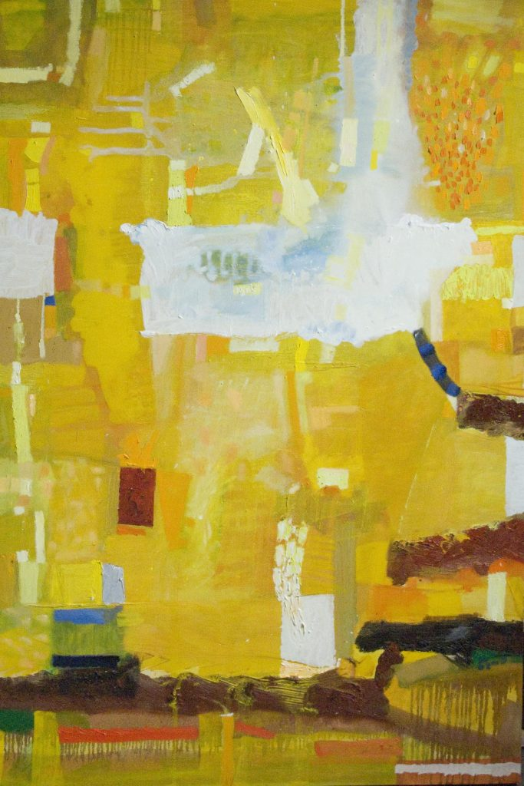

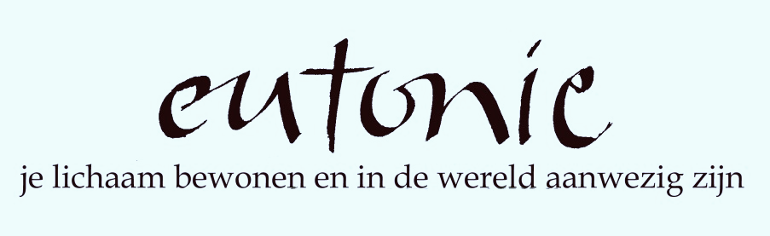 **Van 11 oktober tot en met 14 oktober 2022**

**Om kennis mee te maken of om op te frissen !**

**Om kennis mee te maken of om op te frissen !**

Het woord ‘eutonie’ komt van het Griekse eu-tonos, en betekent ‘flexibele spanning’. Deze **vitale levenskracht of spankracht** is werkzaam in elk levend organisme en zorgt ervoor dat we kunnen handelen en ons kunnen aanpassen in velerlei situaties.

De oefeningen zijn eenvoudig en haalbaar. Er is geen voorkennis vereist. Met de eutonie-basisbeginselen exploreren we verschillende lighoudingen, op een matje en de grond, en geven we aanzetten naar rechtop staan en bewegen. We geven aanzet om de sensibiliteit van je huid en diepere weefsel te wekken, spieren, botten,… . Je leert ontdekken om met je spanning, vermoeidheid, pijn of ongemak om te gaan. En je eigen lichaamsbesef en gewaarwordingen te verdiepen en te verruimen.

We werken in een kleine groep, max 6 deelnemers. Voorzie je van gemakkelijke, warme kledij en sokken, een éénpersoons-laken voor op het matje.

Deze specifieke week o.l.v. Marleen Polfliet, eutonie-pedagoge ves , kadert binnen de werking van het Namaste-huis. Er is voldoende tijd en ruimte om te rusten, elkaar te ontmoeten, te ontspannen, te genieten. Fiets - en wandelroutes zijn beschikbaar, fietsen kan je uitlenen.

*Voor meer informatie, aanmelding en/of inschrijving neem contact op met het secretariaat. Veldestraat 57, 9850 Deinze - 09/371 58 20 of*

*info@namaste-huis.be*

*Volg ons op de Facebookpagina van ‘Het Namaste-huis’*

*www.namaste-huis.be.*

meer te lezen op [www.eutonie.info](http://www.eutonie.info) - [www.eutonieschool.org](http://www.eutonie.org)

Eutonie vraagt geen voorkennis en is toegankelijk voor iedereen. De meeste oefeningen gebeuren liggend op de mat. Dezelfde principes worden ook toegepast vanuit zithouding, al staande en al bewegend.

We werken vooral binnen maar zoeken ook – als het weer het toelaat – even contact met de natuur in de tuin. Het is makkelijk oefenen met losse kledij. Ook een warme trui en sokken zijn wenselijk.

We voorzien van maandag tot en met donderdag twee Eutonie sessies per namiddag onderbroken door een korte pauze. Wij voorzien ook de kans om op een creatieve manier stil te staan bij je eigen proces.

We nodigen je uit tot respect voor je eigen mogelijkheden/begrenzingen en tot vriendelijke aandacht voor wat de oefeningen bij je teweegbrengen in lichaam én geest.

Deze specifieke week o.l.v. Trees Duym, Eutonie pedagoge, kadert binnen de werking van het Namaste-huis. Er is voldoende tijd en ruimte om te rusten, elkaar te ontmoeten, te ontspannen, te genieten. Fiets - en wandelroutes zijn beschikbaar, fietsen kan je uitlenen.

*Voor meer informatie, aanmelding en/of inschrijving neem contact op met het secretariaat. Veldestraat 57, 9850 Deinze - 09/371 58 20 of*

*info@namaste-huis.be*

*Volg ons op de Facebookpagina van ‘Het Namaste-huis’*

*www.namaste-huis.be.*